МКОУ « Первомайская СОШ№1 имени Героя Советского Союза С.К. Курбанова» Каякентского района

Республиканскийконкурс юных исследователей

окружающей среды -2019

Номинация акции:
«Зоотехния и ветеринария, зоология и экология позвоночных и беспозвоночных животных»

Тема: «Трипсы на винограде»

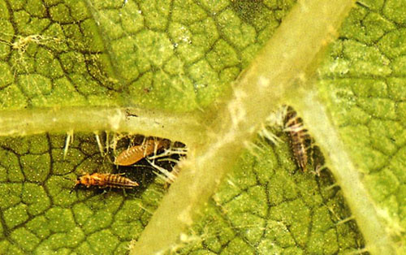

Автор:Мусаева Эльнара, ученица 10 кл.
Руководитель: учитель биологии
Магомедова ЗайнабЗапировна

Первомайское 2019г.

ОГЛАВЛЕНИЕ

- Введение_________________________________________3-8
- Методика исследований и материал__________________8 - 10
- Выводы и заключение______________________________10-11
- Литература________________________________________12
- Приложения_______________________________________13

1.Введение
Предмет исследования: виноградная культура, пораженная трипсами.
Объект исследования: Трипсы( DrepahothrepszenteziUrel ).
Цель исследования:изучение поражения винограда трипсами
( DrepahothrepszenteziUrel ).
Задачи исследования:
- Изучить биологию виноградной лозы.
- Изучит биологию трипсов и их влияние на виноградную лозу.
- Выявить факторы, влияющие на численность и вредоносность трипсов.
- Разработать меры борьбы с вредителями.
Современный рынок препаратов от садовых вредителей и болезней постоянно пополняется новыми видами средств – наука не стоит на месте. Казалось бы, у земледельцев есть все возможности получать богатые урожаи. Однако, у садоводов постоянно возникают новые вызовы. К примеру, у виноградарей появились новые неприятности – трипсы на винограде. Это сравнительно новый вредитель, однако он стремительно покоряет все новые и новые регионы. Уже некоторые профессионалы относят трипса в категорию преобладающих.(9)
Выбор нами данной темы обусловлено тем, что в последнее время плантация винограда в нашем селе также стали часто поражается трипсами ия хотела понять причину этого. Так как интересно знать о вредителях, которые могут уничтожить целые плантации винограда, который является основной выращиваемой сельскохозяйственной культурой нашего района.Актуальностьнашего исследования в том, что площадь виноградных плантаций Каякентского района с каждым годом сокращается. На состояние этой культуры сильно влияют трипсы и другие вредители винограда. В связи с этим, мы решили изучить данную тему более подробно.
Новизна данного исследования заключается в том, что на уровне нашего района никто не занимался изучением проблемой поражения виноградника трипсами.
Исследования нами проводились с марта по ноябрь 2018г.
ФИЗИКО-ГЕОГРАФИЧЕСКАЯ ХАРАКТЕРИСТИКА РАЙОНА ИССЛЕДОВАНИЙ.
Район исследований расположен в юго-восточной части республики Дагестан, у побережья Каспийского моря, т.е. в Прикаспийской низменности. Территория района была ранее дном Каспийского моря. Характерными полезными ископаемыми являются месторождения нефти, газа, а также минеральные источники, что является достоянием района. В основном это термальные сернистые и серно- известковые источники.значительное влияние на климат Каякентского района оказывает и Каспийское море. Летом море смягчает температуру и повышает влажность воздуха, зимой оно защищает территорию от непосредственного воздействия холодных воздушных масс, проникающих из Средней Азии и Западной Сибири. Территория Каякентского района располагается в зоне умеренного климатического пояса. И резких смен высот местности нет.Температура воздуха в связи с Каспийским морем зимой (январь) составляет 0,5 – 1 до 2 – 4 градуса мороза. Среднегодовая температура 12 -14 градусов.
Почвы Каякентского района характеризуются большим разнообразием, который зависит от многих факторов (рельефа, климата, растений). В районе в основном преобладают следующие почвы:
- Каштановые,
- Светло-каштановые,
- Горные черноземы,
- Горно-луговые черноземовидные,
- Коричневые горные почвы сухих лесов и кустарников.
Виноград является основной культурой нашего села. Вокруг нашего села имеются виноградные плантации, где круглый год трудятся мои сельчане. В селе нет заводов и фабрик, поэтому люди в основном работают на виноградных плантациях, на которых с любовью выращивают виноград.
Ботаническая характеристика. Виноград — это вьющийся лианообразный кустарник семейства Виноградовых (VitaceaeLindl.). Для промышленного виноградарства имеет значение род Vitis L., насчитывающий до 70 видов. Род Vitis делится на три группы:
1) Европейско-азиатский виноград (представленный одним видом),
2) Восточно-азиатский виноград (включает 47 видов)
3) Североамериканский виноград (включает 27 видов).
Виноград — многолетнее растение, культивирующееся на одном месте 60 и более лет. Виноградная лоза достигает нескольких десятков метров длины.
Строение растения винограда. Основными надземными частями куста винограда являются: ствол (штамб), рукав, плодовая лоза (стрелка), головка и побеги замещения.
Корни винограда сильно ветвятся, проникая глубоко в землю (до 10 м), главная их масса располагается на глубине до 2,5—3 м, в зависимости от почвенно-климатических условий района и агротехники. В толщину главный корень достигает 2—3 см.
Виноградная лоза хорошо размножается вегетативно, так как обладает способностью легко образовывать в известных условиях придаточные корни на однолетних побегах и старых стволах. Поэтому виноград обычно размножают черенками. При укоренении черенка корни на нем развиваются неравномерно, только на узлах, образуя несколько ярусов. Сам черенок с ростом куста утолщается и образует подземный стволик, условно называемый главным корнем, от него во все стороны отходят боковые корни, делящиеся на порядки. Корни нижней части корневого стволика называются пяточными, они наиболее мощно развиты.
Стебель виноградной лозы сочлененного строения, с узлами и междоузлиями, отделенными на узлах перегородкой, называется диафрагмой. На узлах однолетних побегов находится с одной стороны лист, а с другой, противоположной — соцветие или усик. Нижние узлы (1—3) усиков и соцветий не образуют. На 3—5-м узлах от основания побега обычно развиваются соцветия, а на узлах выше 5-го — усики.
Почки у винограда различаются 3 видов: пасынковые, зимующие и спящие.
В пазухе каждого листа на молодом побеге закладываются две почки: одна более крупная, другая — мельче. Более крупная почка в этот же год трогается в рост и дает начало боковому побегу - пасынку. Почка размером мельче в течение вегетационного периода остается в состоянии покоя и пробуждается только следующей весной. Ее называют зимующей почкой, или «глазком». Вполне сформировавшийся глазок состоит из нескольких почек:
Листья у винограда крупные, часто рассеченные, большею частью на 5 лопастей, с длинным черешком, который окрашен в различные красноватые оттенки.
Соцветие — сложная кисть (метелка), состоящая в среднем из 200 цветков. Цветки мелкие, группируются по 10—20 шт., сидят на коротких цветоножках. По своему строению цветки бывают мужские, обоеполые и женские (рис. 54).
Плоды у винограда — ягоды, они собраны в гроздья. Гроздь состоит из плодоножек, гребня, и ягод. В ягодах содержится по 1—3 семян; есть сорта бессемянные.
Требования к внешним условиям. Виноград — растение светолюбивое, теплолюбивое и сравнительно засухоустойчивое. Чем больше света и тепла, тем лучше развиваются лозы, и ягоды бывают вкуснее.
Жизнедеятельность корней начинается при температуре почвы 5—7°, а их рост при температуре 10—12°. Нормальный рост побегов и жизнедеятельность листьев протекают при температуре 25°.
Листья и побеги весной повреждаются заморозками в 1°. Зимой продолжительные морозы ниже 10° при открытых лозах вызывают повреждение почек и потерю урожая. Морозы в 18° сильно повреждают надземную часть, а в 20° и ниже — вызывают полную гибель куста. Корневая система выносит понижение температуры только доминус 7—8°, причем толстые корни более устойчивы, чем боковые разветвления.
Для виноградников выбирают наиболее теплые, хорошо защищенные и освещенные места, менее подверженные действию поздних весенних и ранних осенних заморозков. Под виноград отводят почвы плодородные, средней плотности, рыхлые, хорошо прогреваемые. Он растет также на почвах песчаных, супесчаных, щебенчатых и даже каменистых. Низкие места и тяжелые холодные почвы виноград не выносит.(9)
Каякетский район является одним из лидирующих районов в Республике Дагестан по выращиванию винограда.Систематически бригадиры и агрономы проводят огромную селекционную работу. Они обновляют посадочный материал, импортируя его из Италии, Франции и других стран. Благодаря такой работе наш совхоз имеет самые различные и вкусные сорта винограда. Например: Ркацитель, Агадай, Кишмиш, Молдова, Августин и т.д. Именно, выращивая виноград, труженики и передовики нашего винсовхоза «Каспий» сделали совхоз знаменитым и известным во всем мире.
В последнее время наша солнечная ягода стала часто поражаться вредителями. Урожай снижается, и погибают целые плантации винограда. В районе ведется огромная работа по защите этой культуры. И мы учащиеся МКОУ «Первомайская СОШ №1 имени Героя Советского Союза С.К. Курбанова» решили провести исследование одних из паразитов винограда- трипсов на личном подсобном хозяйстве руководителя.

Описание вредителя трипса.
Трипсы - мелкие, длиной 0,6-2 мм, стройные насекомые. Некоторые из них бескрылы, а другие имеют четыре узких крылышка, окаймленных длинными волосками. Наличие пузырей на ногах позволяет им двигаться по любой гладкой поверхности. Их способ питания - прокалывание покровов растения и высасывание соков - может вызвать серьезные повреждения.
На винограде обнаружено пока около 20 видов трипсов, в т.ч. виноградныетрипсы (DrepanothripsreuteriUzel), западные цветочные трипсы (Frankliniellaoccidentalis).
При раннем поражении виноградного куста происходят задержки в весеннем отрастании. Поврежденные молодые листья скручиваются и буреют, начиная с краев. На побегах, усиках и цветоножках могут образовываться мелкие, светлые пятна с поперечными полосами. Почковидные яйца длиной 1 мм самка откладывает в ткани нижней стороны листа. Через 3-8 дней вылупляются бескрылые личинки, которые окукливаются через 1-3 недели, в зависимости от температуры.
Половозрелые насекомые четырехкрылые. Весь цикл развития продолжается 25-40 дней, и нужно считаться с двумя поколениями в год. Для борьбы с трипсами применяются следующие препараты: Карбофос (Фуфанон), Актеллик, Фосфамид (диметоат, рогор, БИ-58), Актара и др.
Место обитания.
Трипсы распространены на всем земном шаре (преобладают в тропической и субтропической зонах) там, где есть растения. Это источник их питания и место жительства. Сегодня в мире насчитывают до двух тысяч видов трипсов, и только 230 из них на территории стран бывшего Советского союза.
Встретить трипсов можно в цветках и соцветиях, где и проходит весь их жизненный цикл. Здесь, между тычинками и лепестками, они ползают, чтобы найти себе пищу. Они питаются или нектаром, или соками любой части растения.
Иные представители трипсов обитают на листьях, причем это могут быть как листья дерева, так и травянистого растения. Кора, подкорка деревьев и пней, лишайники и мох, опавшая листва - все это любимые «квартирки» (10).
Зимуют самки трипсов во взрослом состоянии в растительных остатках многолетних культур, в том числе и в винограде в трещинах коры. Вредят взрослые трипсы и все стадии личинок. При сильном заселении почки совсем не распускаются, нарушается поляризация, т.е. могут распуститься начальные почки и не распустится верхушечные почки или распущенные почки мутированы и уродливы. Поврежденные побеги сильно задерживаются в росте и имеют некротические пятна и полосы грязно – коричневого цвета по всей длине побега – это в начале роста, листья падают, оголяя побег, и остается только гроздь. Питаясь на появляющихся молодых листьях, трипсы вызывают появление мелких некротических пятен с желто - красным ободком. В некротизированных местах лист гофрируется, деформируется и в процессе роста рвется, напоминая антракноз. Побеги с короткими узлами. Появление трипсов во время разрыхления ягод плодоножках и гребнях появляются коричнево – грязные пятна и полосы и вызывает массовые опадения ягод, как при сильном заряжении милдью. Наличие трипсов во время цветения ягод наблюдается уродливость цветка, чехлики приобретают коричневый цвет и они не опадают с цветка, тем самым препятствуют опылению ягод, или неполному опылению, поэтому возникает горошение винограда и рыхлые грозди. Наличие трипса на гроздях, сразу после цветения, способствуют образованию на плодоножках, на отдельных гребнях или целиком на всей грозди черно – коричневого налета некротического слоя на которых образуется вторичный налет видов гнили и грибов. При этом внутренние сосуды чистые от некроза и этот налет убирается ногтем легко, но процесс некроза идет постоянно, гребни и плодоножки утончаются, и, в конце – концов, они усыхают.
Здесь необходимо указать что трипсы сделав повреждение на , плодоножках и гребнях покидают их при начале роста ягод , и переселяется на верхушке побегов в зону роста новых молодых листьев. Этот момент возникает в фазу активного налива ягод, и до конца вегетации винограда. В этот период трипсы можно обнаружить только на верхушках побегов. Увеличению численности трипсов способствует преждевременная чеканка виноградной розы, так как такая чеканка провоцирует рост пасынков с нежными побегами и листьями где создаются оптимальные условия для питания и размножения этого вредителя. Ранняя чеканка создавала условия трипсам, и тем самым они питаясь соком растения снижают запас питания на заложения урожая следующего года.
Раннее заселение и питание трипса на грозди винограда не только некротизируют ягоды, которое очень похож на солнечный ожог, но и уничтожает их.

Вред трипсов на винограде
На винограде обнаружено пока около 20 видов трипсов, в т.ч. виноградныетрипсы (DrepanothripsreuteriUzel), западные цветочные трипсы (Frankliniellaoccidentalis). При раннем поражении виноградного куста происходят задержки в весеннем отрастании. Первый удар трипс наносит по распустившимся почкам, далее поражается листва, плодоносные завязи, сформировавшиеся гроздья. Почковидные яйца длиной 1 мм самка откладывает в ткани нижней стороны листа. Яичные кладки самка устраивает на зеленых частях виноградного растения. Развивающиеся листочки покрываются мелкими узелковыми наростами – в каждом из них развивается 1-2 личинки первого и второго возраста. Через 3-8 дней вылупляются бескрылые личинки, которые окукливаются через 1-3 недели, в зависимости от температуры. На пораженных трипсами листьях сначала по краям, а затем и по всей пластине, появляются побуревшие участки, засохшие пятна и дырочки, поверхность деформируется и постепенно скручивается. Зелень теряет тургор и морщится, а потом увядает и гибнет. Аналогичные повреждения можно видеть на молодых побегах, усиках, а позже и на ягодах. На побегах, усиках и цветоножках могут образовываться мелкие, светлые пятна с поперечными полосами. Если на грозди-завязи паразитирует порядка 20 особей, то она пропадает. Очень тяжелая форма поражения виноградника выражается в короткоузлии и осыпании ягоды. Опасность вредителя определяется еще тем, что он является переносчиком вируса. Эти вредоносные насекомые могут переносить вирусы. Они быстро расселяются, перелетая на значительные расстояния самостоятельно и с помощью ветра. Также могут распространятся с посадочным материалом и на одежде рабочих.
2.Методика исследований
Для начала была создана исследовательская группа из учащихся 10 класса. Первым делом мы стали проводить изучение биологии винограда и трипсат.е. проводили наблюдения и изучение. Затем все наблюдения заносили в дневник. Данные зафиксировали на двух таблицах в виде графика. Наша группа помогала так же и при сборе урожая винограда.
Работа проводились в Каякентском районе и в окрестностях села Первомайское на участке подсобного хозяйства руководителя.
При исследовании мы консультировались у главного агрономаМутаеваАлибулата и работника по защите растений Абдулаева Ахмеда Абдулаевича. При сборе материала мы использовали в основном общепринятую методику и использовали микроскоп, и другие необходимые инструменты. После каждого наблюдения делались записи в блокноте. Затем регулярно, весь собранный материал готовился к определению. По полученным данным были составлены две таблицы. При проведении своей работы я опиралась на данные ведущих специалистов.
Теоретико-методологическую основу исследований составили полевые и лабораторные методы исследованийтакие как визуальное наблюдение, подсчет и анализ.
Все результаты исследования приведены в таблицах.

Таблица №1 Динамика роста численности трипсов сорта Молдова, Августин, Ркацители, Кобер566 .

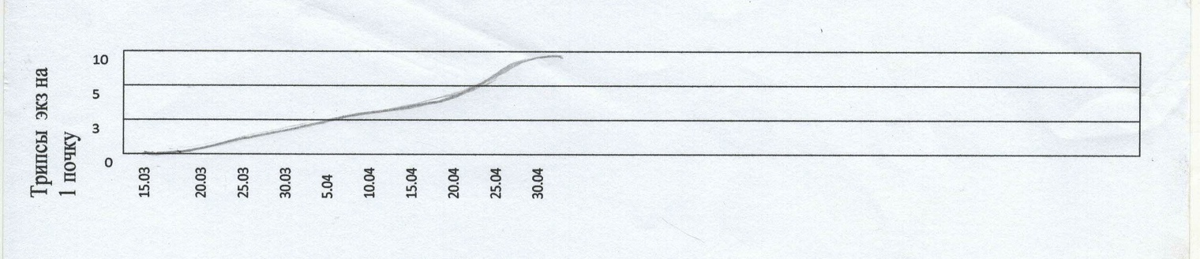
Дата учета

Таблица №2 Динамика роста численности трипсов.
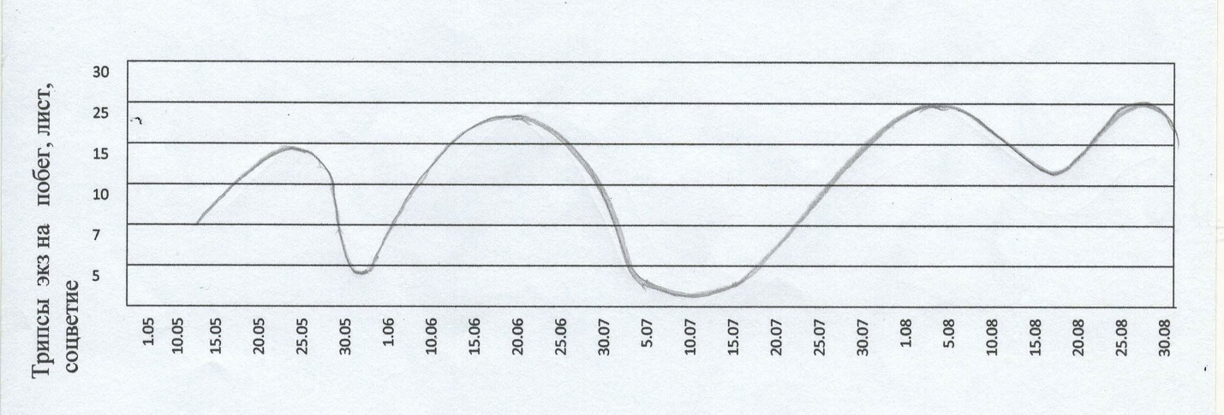
Дата учета
По нашим наблюдениям, в среднем и южном Дагестане трипсы, (зимующие самки), питаются с фазы биологического нуля +8 С т.е. с начала движения сока (плача ) винограда, отдельные ранние периоды весны. Первый пик может начаться 15 – 20 марта, второй с 25 апреля – 1 мая (появление первых 3 листочков ), третий разрыхление ягод – цветение – ( 5 – 15 мая ) четвёртое завязывание ягод – размер ягод – ( технических сортов 3 – 4 мм, столовых сортов 7 – 10 мм ), ( 18 – 30 мая ), пятая переходы с гребней и ягод на верхушки побегов и молодые листья – 1-30 июля. Шестая фаза – наступает при чеканке побегов с 1 по 10 августа, так как провоцируется рост пасынков. Седьмая фаза сентябрь – октябрь – возобновление роста побегов после выпадения осадков. Иначе говоря, за вегетацию винограда семь пиков возрастания численности трипсов, то есть бывает 7-8 поколений.
В результате исследования нами разработаны меры борьбы и профилактики.
Регулярный осмотр состояния виноградных кустов поможет вовремя выявить вредителя. Одно-двух кратное, с инервалом в 7-10 дней опрыскивание фосфорорганическим препаратом, например, Карбофос или БИ-58, решит проблему.
Дополнительным способом диагностики трипса могут служить клеевые ловушки голубого или жёлтого цвета. Они привлекают взрослых особей, и виноградарь может увидеть есть вредитель на плантации или нет. Если расставить такие приспособления почаще, то на них может собраться довольно много насекомых, но полностью избавить посадки от вредного объекта они не смогут.
Как было отмечено выше, опрыскивание виноградных кустов может не приносить нужного результата в виду резистентности насекомого к химикатам. Садоводы решают эту проблему увеличением концентрации рабочего раствора, а также увеличением кратности обработок. Однако, такой подход не гарантирует 100% изгнания трипсов. Специалисты утверждают, что на яйца трипсов не оказывает нужного воздействия ни один химический препарат. Все они нацелены на взрослых особей и личинок. А это значит, что при опрыскиваниях необходимо четко придерживаться рекомендаций производителей, где указана целесообразность и кратность обработок.

3.Выводы:
1.В ходе нашей работы мы изучили биологию виноградной лозы,трипсов и их влияние на виноградную лозу.
2.Выявили факторы, влияющие на численность и вредоносность трипсов.3.Разработаны меры борьбы с вредителями:
- Самым оптимальным является обработка виноградников против трипса осенью после уборки урожая вертимеком. Этот препарат хорошо уничтожает трипсов и клещей.
- Если по каким либо причинам не удалось осенняя обработка, необходима обработка в период набухания почек и не позже полного раскрытия почек.
- Проводить чеканку побегов, только после вызревания лозыи остановки точки роста побегов.
- Обязательные обработки сразу после уборки винограда, но не позже 15-20 октября. При установлении биологического нуля винограда ( + 8С плач винограда) март – апрель. При фазе развития « три листочка»(1 декада мая): При фазе «конец цветения»(10-20 июня).
4.По нашим исследованиям за один вегетационный период на виноградниках регистрируется один – три пика численности растительноядных трипсов. Первый пик - весной, в мае на молодых побегах, второй пик – во время цветения в июне в соцветиях и третий пик (редко) – в июле во время роста ягод на 3- 4 листьях верхушек побегах.
Заключение:
Изучение этой темы мне дало возможность узнать глубже эколого – биологическую характеристику Трипсов и меры борьбы с ними, узнать еще больше об полезных свойствах винограда, еще больше полюбить свой край. Мне также удалось впервые описать биологическую характеристику Трипсов и меры борьбы с ними.
Этим всем я обязана своему руководителю – Магомедовой ЗайнабЗапировне.Особо хочется отметить помощь специалиста высокого уровня по защите растенийКаякентского района Абдулаева Ахмеда Абдулаевича.
Этот человек, не смотря на свою занятость,помогал мне в решении некоторых сложных вопросов.

ЛИТЕРАТУРА
- Гюль – «Физическая география Дагестана».
- Догель–«Зоология беспозвоночных».
- Данилевский М.Л., Мирошников А.И., 1985. Определитель. – Краснодар. – 419 с.
- Закайгевич И.К. Таксономия – К.: Наукова думка,1991. – 420 с.
- А. Талаш «Защита растений винограда от болезней и вредителей- Краснодар 2015г.
- Козарь И.М. «Виноград, его болезни , вредители и меры борьбы».
- К.Л. Алексеев «Диагностика болезней винограда».
- «Энциклопедия современного виноградарства.
- Источник: https://vreditel-stoi.ru/sad/vinograd/tripsyi-na-vinograde.html.
- Источник: FermerInform.ru

Приложение
Объект исследования «Подсобное хозяйство»
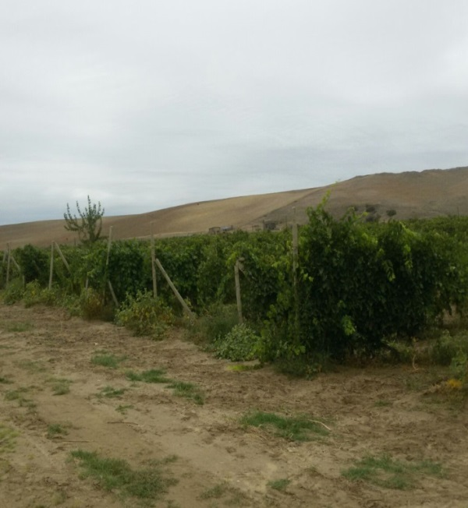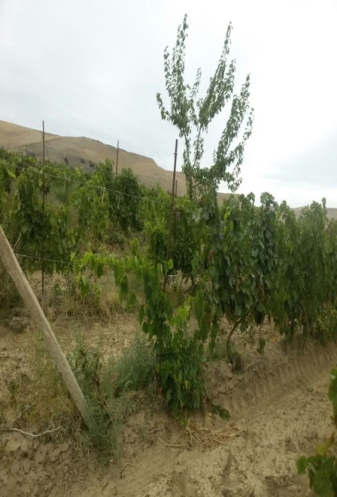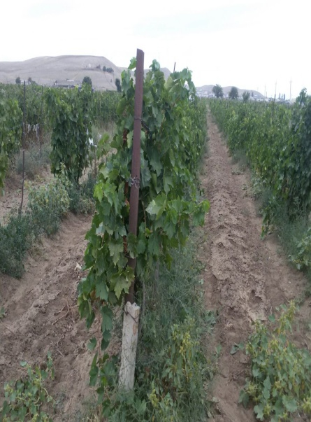
Лоза винограда пораженная трипсом
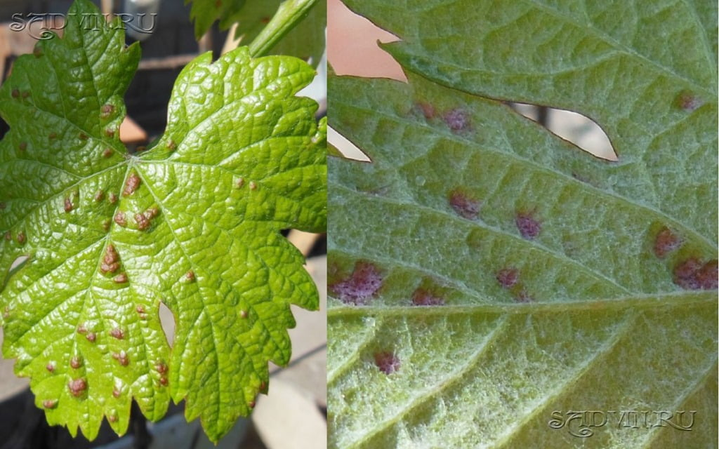
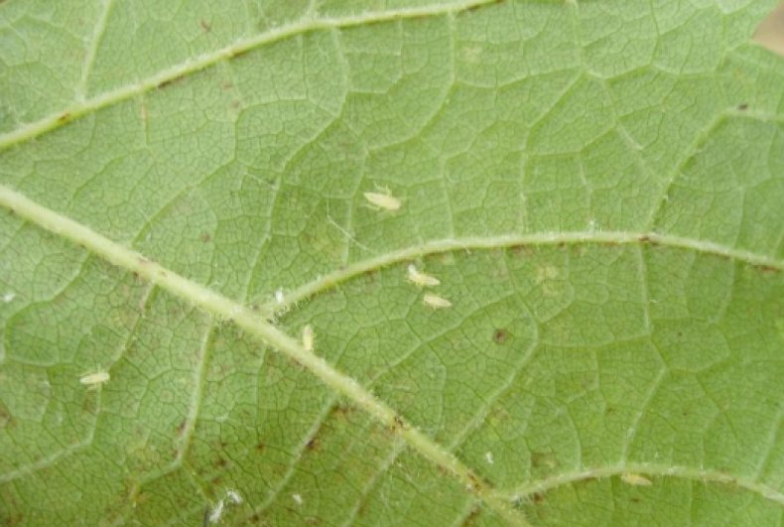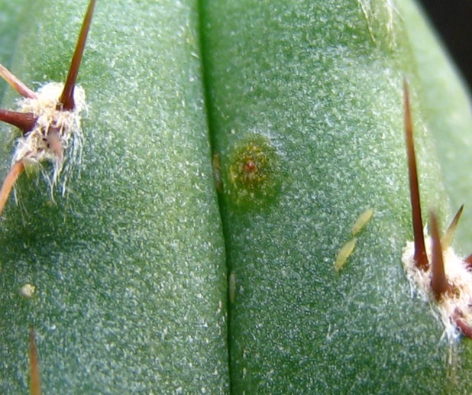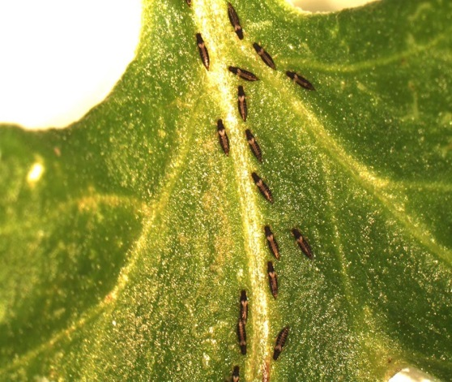
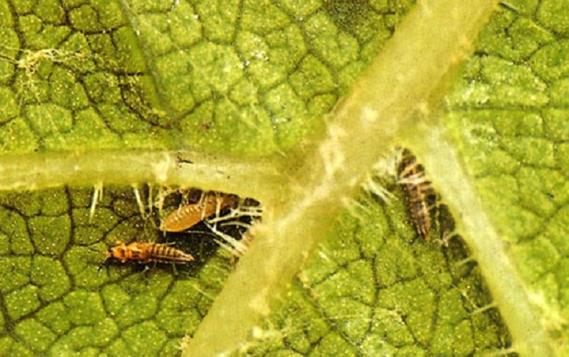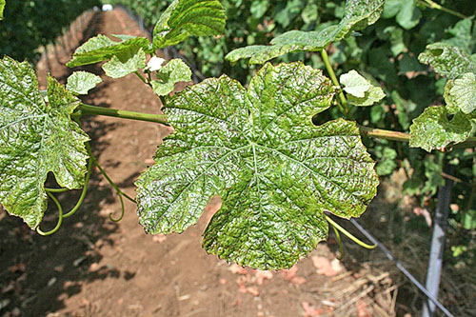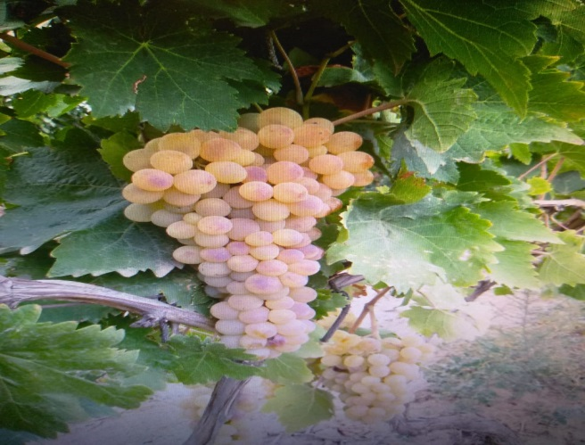
Сбор материала для исследования
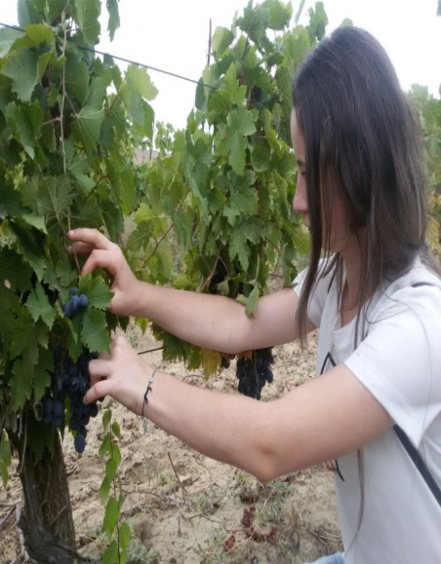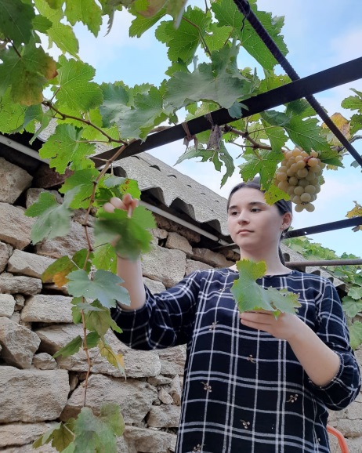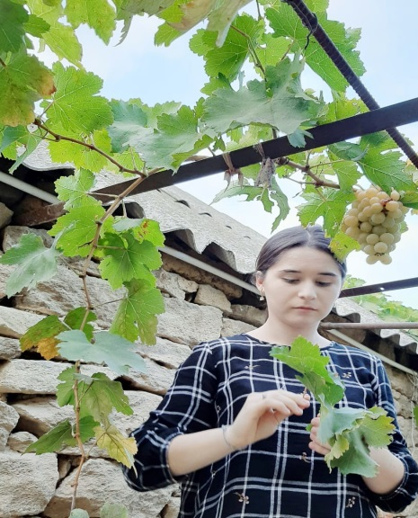
ХОД РАБОТЫ:
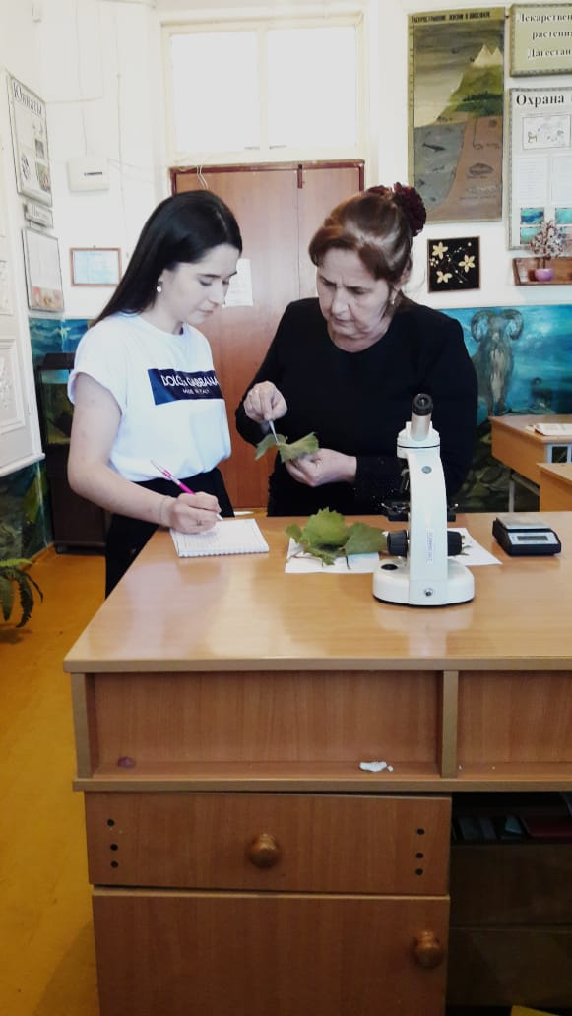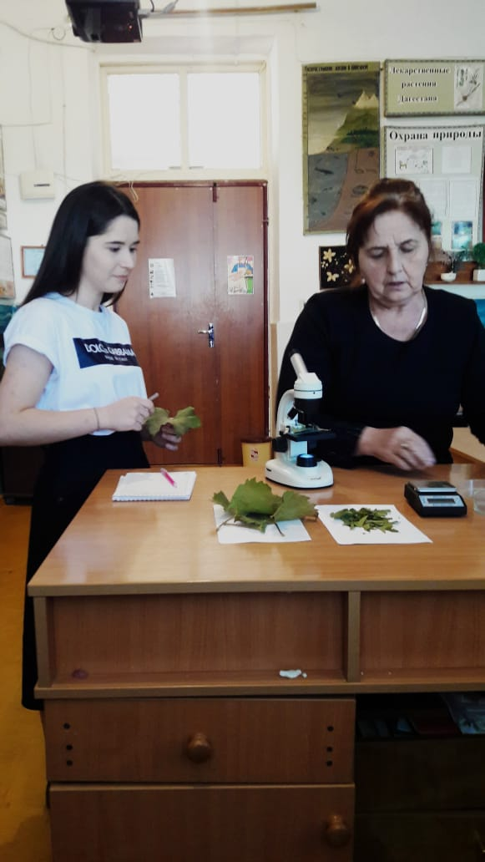

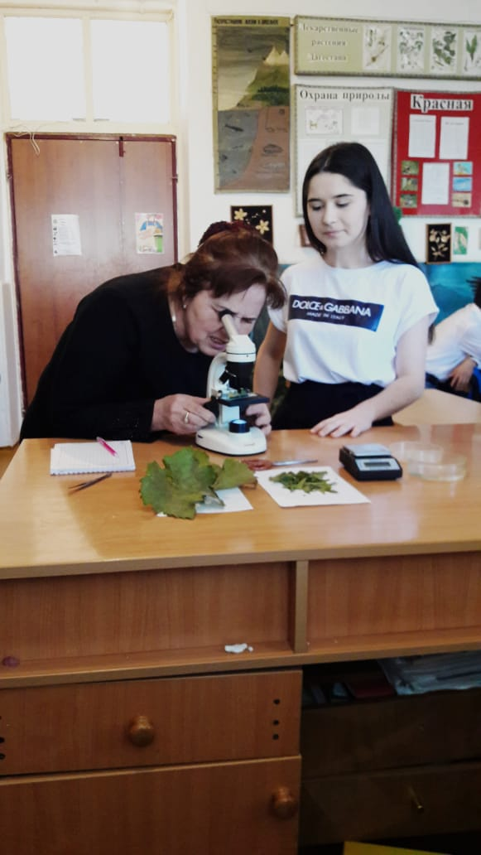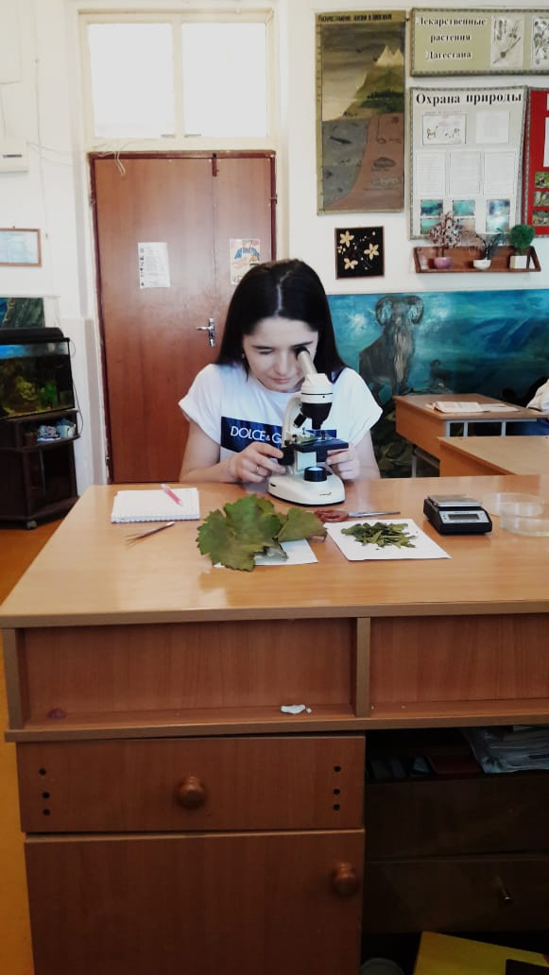
Собираем урожай
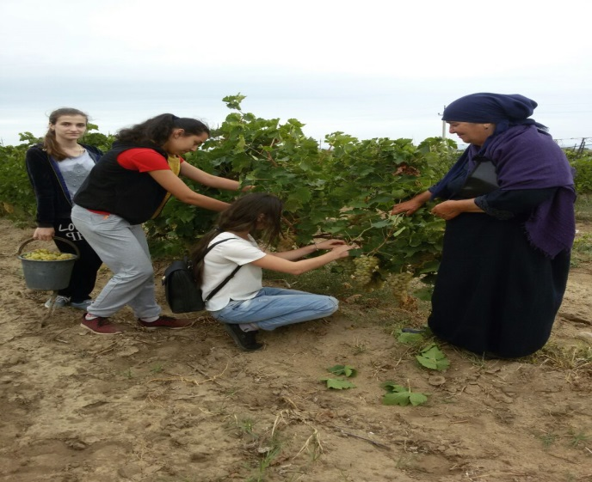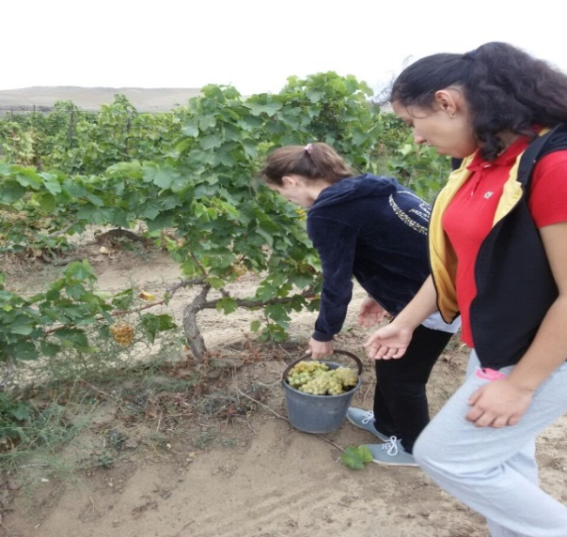
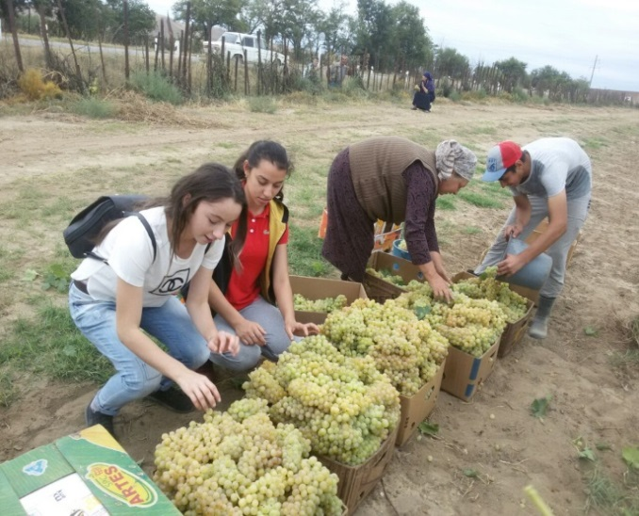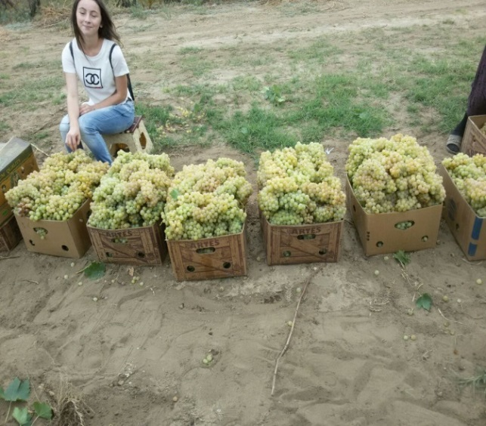
Плоды наших трудов

